附件2：

授权委托书（模板）

本人是 （单位、职务、姓名），被推荐为中国教育后勤协会第二次会员代表大会代表，现因故不能参加2019年3月31日在北京召开的会员代表大会，特委托我单位 （职务、姓名）代为参会，并在会议期间代我履行会员代表的所有权利。

委托人：（本人签名）

2019年 月 日

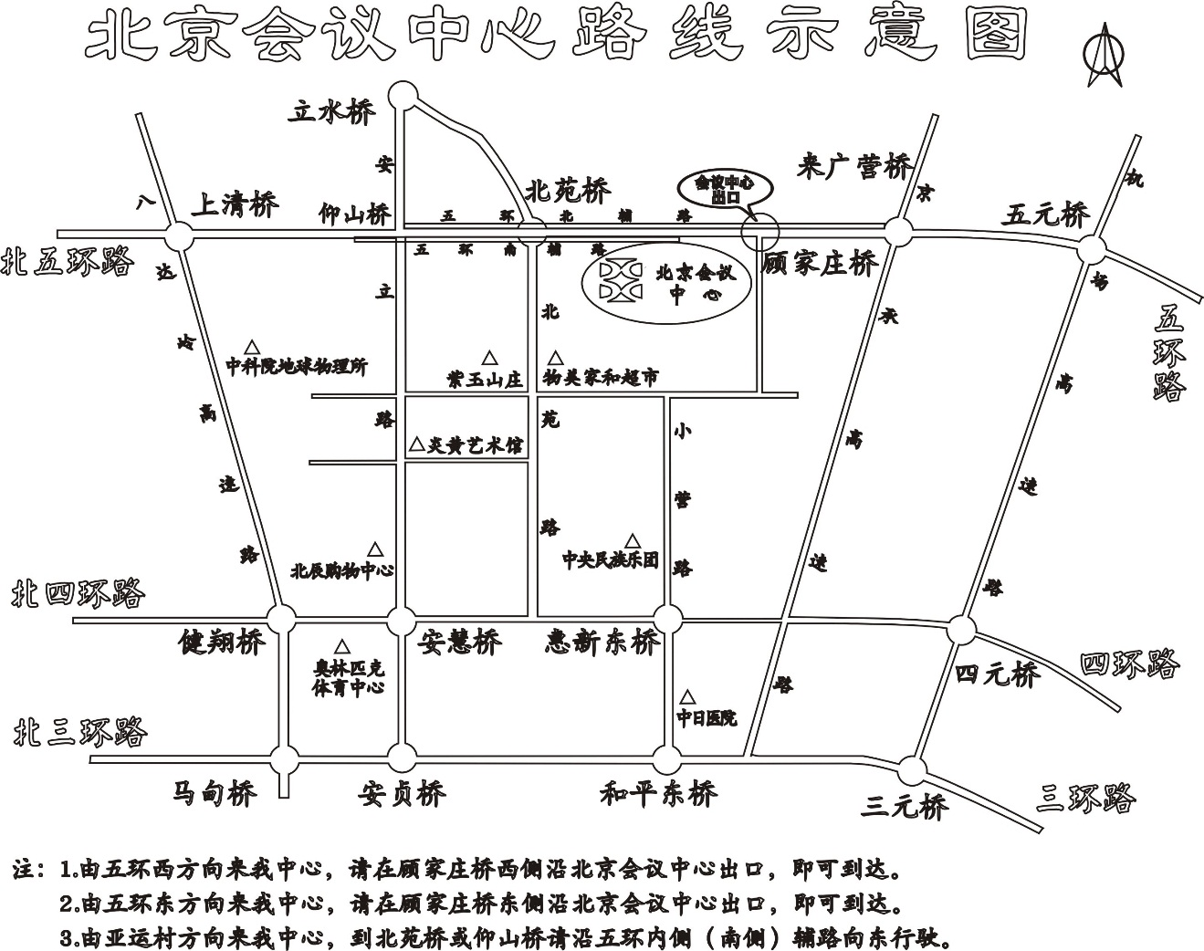附件3：

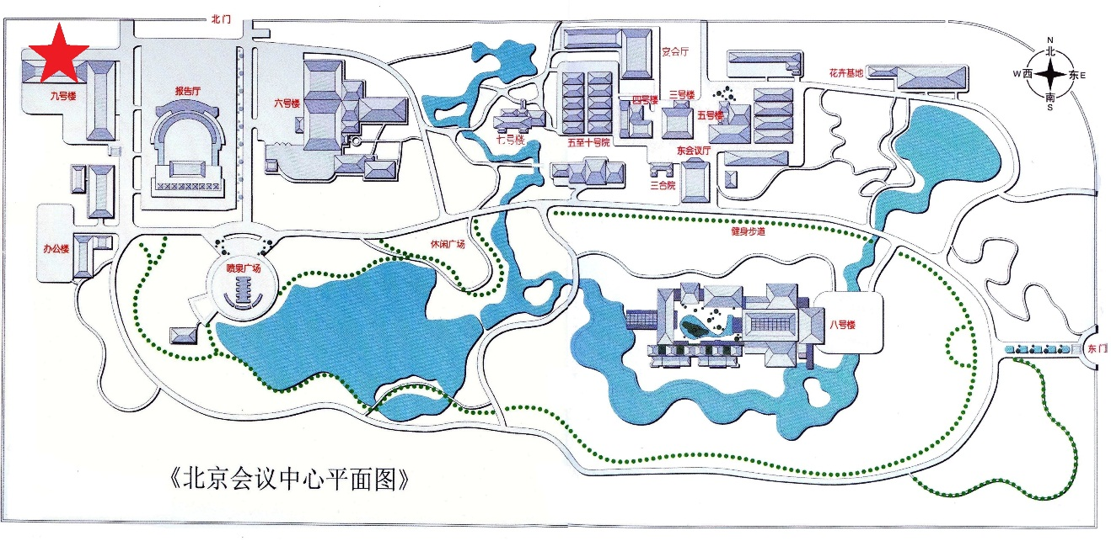

注：★处为会议地点（九号楼）。